Приложение к акту осмотра земельного участка №___ по адресу: Самарская область, р-н Ставропольский, с/п Подстепки
К.Н. 63:32:1703006:5
Дата осмотра 01.10.2024
Согласно схеме расположения земельного участка:
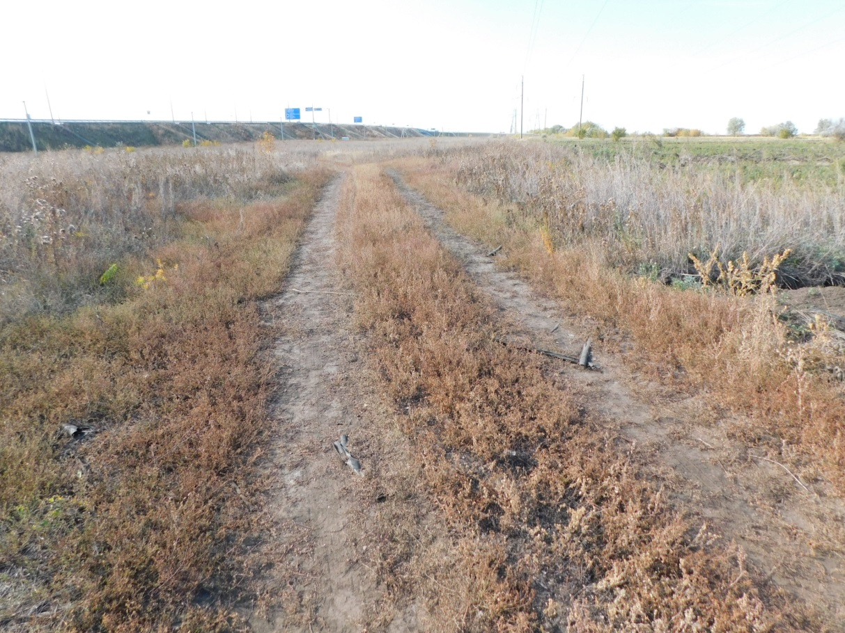
Фото №1.

